TIÊU CHUẨN QUỐC GIA
TCVN 9261:2012
ISO 1803:1997
XÂY DỰNG CÔNG TRÌNH - DUNG SAI - CÁCH THỂ HIỆN ĐỘ CHÍNH XÁC KÍCH THƯỚC - NGUYÊN TẮC VÀ THUẬT NGỮ
Building construction - Tolerances-Expression of dimensional accuracy- Principles and terminology
Lời nói đầu
TCVN 9261: 2012 hoàn toàn tương đương với ISO 1803 : 1997.
TCVN 9261: 2012 được chuyển đổi từ TCXD 252 : 2001 (ISO 1803 : 1997) theo quy định tại khoản 1 Điều 69 của Luật Tiêu chuẩn và Quy chuẩn kỹ thuật và điểm a) Khoản 1 Điều 7 Nghị định 127/2007/NĐ-CP ngày 01/8/2007 của Chính phủ quy định chi tiết thi hành một số điều của Luật Tiêu chuẩn và Quy chuẩn kỹ thuật.
TCVN 9261 : 2012 do Viện Kiến trúc, Quy hoạch Đô thị và Nông thôn biên soạn, Bộ Xây dựng đề nghị, Tổng cục Tiêu chuẩn Đo lường Chất lượng thẩm định, Bộ Khoa học và Công nghệ công bố.

XÂY DỰNG CÔNG TRÌNH - DUNG SAI - CÁCH THỂ HIỆN ĐỘ CHÍNH XÁC KÍCH THƯỚC - NGUYÊN TẮC VÀ THUẬT NGỮ
Building construction - Tolerances-Expression of dimensional accuracy- Principles and terminology
1. Phạm vi áp dụng
1.1. Tiêu chuẩn này quy định các nguyên tắc khi thể hiện những sai số kích thước trong xây dựng và quy định các thuật ngữ và định nghĩa cơ bản liên quan đến việc đánh giá, yêu cầu kỹ thuật và kiểm tra độ chính xác.
1.2. Tiêu chuẩn này áp dụng khi chế tạo các cấu kiện (tiêu chuẩn hóa hoặc theo mục đích sử dụng), trong quá trình chuẩn bị, lắp dựng các cấu kiện và kết cấu công trình.
CHÚ THÍCH: Các thuật ngữ tương đương bằng tiếng Anh và tiếng Pháp thể hiện trong Phụ lục A.
2. Quy định chung
Trong quá trình xây dựng, khi có yêu cầu phải đạt được độ chính xác và trùng khớp thì phải kiểm tra chi tiết về công nghệ xây dựng, các yêu cầu về tính năng và thẩm mỹ công trình cũng như giá thành lắp dựng công trình, mục đích sử dụng, khả năng thay thế của các cấu kiện trong thời gian sử dụng.
Việc xây dựng trong điều kiện hiện trường, một đối tượng có kích thước cỡ lớn (như ngôi nhà) liên quan đến việc lắp dựng các cấu kiện có kích thước khác nhau bằng hàng loạt thao tác đo đạc và định vị có thể dẫn đến sai lệch kích thước và hình dạng thiết kế (sai lệch phát sinh). Bên cạnh đó, có những thay đổi về kích thước không thể tránh khỏi do sự dịch chuyển, thay đổi kích thước vật liệu dưới tác động của sự thay đổi môi trường, tải trọng và các điều kiện khác (sai lệch vốn có).
Tiêu chuẩn này dùng để:
a) Đánh giá và áp dụng trong thiết kế có tính đến sai lệch kích thước đã dự kiến;
b) So sánh các yêu cầu về kích thước của mối nối với độ lệch kích thước dự kiến để các mối nối thỏa mãn yêu cầu công năng;
c) Quy định rõ những yêu cầu về độ chính xác kích thước trong thiết kế cho mọi giai đoạn xây dựng;
d) Kiểm tra kích thước và kiểm tra sự phù hợp về hình dạng, kích thước các cấu kiện chế tạo tại hiện trường và trong công trình trong suốt quá trình chế tạo, bố trí và lắp dựng.
Trong thực tế, sự biến động kích thước xảy ra trong mọi quá trình chế tạo và đo kiểm. Sự không chính xác sẽ xuất hiện ở mỗi giai đoạn của quá trình xây dựng, dẫn tới những sai lệch (sai lệch trong chế tạo, sai lệch do bố trí và lắp dựng) so với những kích thước mong muốn (kích thước chuẩn - xem Hình 1).
Như vậy, để tính năng thực tế của công trình đạt yêu cầu hoặc đạt tính năng cần thiết thì phải tính đến sai lệch kích thước bằng cách sử dụng phương pháp xác suất nếu thích hợp. Các yêu cầu cơ bản của thiết kế sẽ đặt giới hạn cho các sai lệch (sai số cho phép) mà những kích thước chuẩn phải dựa vào để kiểm tra cho phù hợp (xem Hình 2). Quá trình này không chỉ được tiến hành khi kết thúc giai đoạn (trong nhiều trường hợp có thể là quá muộn để sửa lỗi) mà cần tiến hành ngay ở mỗi giai đoạn trong quá trình chế tạo, bố trí và lắp dựng.
Kích thước của công trình và các cấu kiện sẽ luôn thay đổi theo các điều kiện vật lý như nhiệt độ và độ ẩm. Vì vậy cần phải nêu rõ các điều kiện vật lý chuẩn, thời gian và độ chính xác yêu cầu của phép đo mà kích thước chuẩn và những sai lệch cho phép áp dụng.
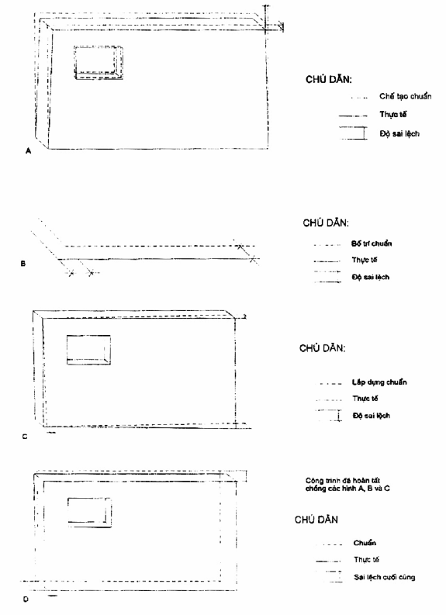
Hình 1 - Minh họa các sai lệch trong chế tạo, bố trí, lắp dựng, phối hợp lại để tạo ra sai lệch cuối cùng tại công trình đã hoàn tất
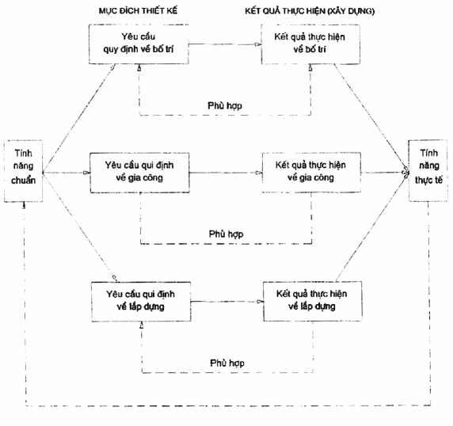
Hình 2 - Mục tiêu, kết quả thực hiện và sự phù hợp giữa kết quả với mục tiêu
3. Thuật ngữ, định nghĩa
Những thuật ngữ và định nghĩa sau là những thuật ngữ cơ bản mô tả các kích thước trong yêu cầu kỹ thuật và đo kiểm để đáp ứng yêu cầu xây dựng công trình.
3.1. Kích thước (dimension)
Sự trải dài theo một hướng, một đường thẳng hoặc một góc cho trước.
CHÚ THÍCH: Sự trải dài trong khái niệm này là không định lượng.
3.2. Kích cỡ (size)
Độ lớn của kích thước được định lượng theo một đơn vị xác định.
3.3. Kích cỡ chuẩn (target size)
Kích cỡ đối chứng được sử dụng trong thiết kế và thực tế, biểu thị kích cỡ mong muốn và những sai lệch có liên quan, những sai lệch được coi là lý tưởng nếu có giá trị bằng không.
CHÚ THÍCH:
1) Thuật ngữ “kích cỡ thi công” là kích cỡ chuẩn được sử dụng khi gia công để đạt được kích cỡ chuẩn quy định trong bản vẽ và xét đến những sai lệch hệ thống, xuất hiện trong quá trình sản xuất đã sử dụng hoặc những sai lệch vốn có của các vật liệu sử dụng;
2) Nếu không cần quy định một kích cỡ chuẩn thì có thể chọn bất kì một kích cỡ nào dùng làm kích cỡ đối chứng có liên quan đến các sai lệch;
3) Ở một số quốc gia và một số lĩnh vực (ví dụ: như công nghiệp cơ khí), thuật ngữ “kích cỡ danh nghĩa” được dùng như kích cỡ đối chứng. Trong xây dựng, thuật ngữ này chỉ nên dùng để gọi độ lớn gần đúng của một kích thước.
3.4. Góc chuẩn (target angle)
Góc để đối chứng dùng trong thiết kế và trong thực tế, biểu thị góc mong muốn với những sai lệch có liên quan; những sai lệch này được coi là lý tưởng nếu có giá trị bằng không.
3.5. Kích cỡ thực (actual size)
Kích cỡ mà giá trị của nó xác định bằng cách đo đạc.
CHÚ THÍCH: Trường hợp cần thiết, việc đo đạc phải hiệu chỉnh theo điều kiện vật lý trong quá trình đo.
3.6. Giới hạn trên của kích cỡ (upper limit of size)
Kích cỡ thực cho phép lớn nhất.
3.7. Giới hạn dưới của kích cỡ (lower limit of size)
Kích cỡ thực cho phép nhỏ nhất.
3.8. Độ sai lệch (deviation)
Độ sai lệch giữa kích cỡ thực và kích cỡ chuẩn tương ứng.
CHÚ THÍCH: Trong một số trường hợp, cần phải phân biệt những sai lệch gây nên bởi môi trường vật lí, ví dụ như nhiệt độ, sự co ngót, từ biến hoặc tải trọng (những sai số vốn có) và những sai lệch do sự biến động trong chế tạo, bố trí và lắp dựng (những sai số phát sinh).
3.9. Độ sai lệch trên cho phép (upper permitted deviation)
Sự chênh lệch giữa giới hạn trên của kích cỡ với kích cỡ chuẩn tương ứng.
3.10. Độ sai lệch dưới cho phép (upper permitted deviation)
Sự chênh lệch giữa giới hạn dưới của kích cỡ với kích cỡ chuẩn tương ứng.
3.11. Dung sai (tolerance)
Sự chênh lệch giữa giới hạn trên và giới hạn dưới của kích cỡ.
CHÚ THÍCH:
1) Dung sai là một giá trị tuyệt đối không có dấu;
2) Trong xây dựng công trình, dung sai thường được thể hiện bằng “± sai số cho phép” vì vậy phải hiểu đó là giá trị dung sai (xem Hình 3);
3) Ví dụ về mối liên hệ giữa các thuật ngữ trong tiêu chuẩn này thể hiện ở Hình 3.
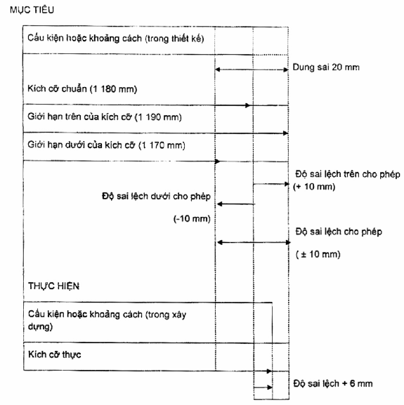
Hình 3 - Ví dụ về mối quan hệ giữa các thuật ngữ quan trọng
4. Thuật ngữ, định nghĩa có liên quan đến sự thay đổi kích thước
Các thuật ngữ sau đây được dùng để biểu hiện mối quan hệ giữa kích cỡ thực và kích cỡ chuẩn.
CHÚ THÍCH:
1) Những sai lệch về biên diện và hình dáng được thể hiện bằng sự khác nhau giữa tọa độ ba chiều với tọa độ ba chiều chuẩn.
2) Phương pháp đo của những thuật ngữ này được quy định trong TCVN 9262-1: 2012.
4.1. Độ sai lệch theo chiều dài (leng deviation)
Sự khác nhau giữa chiều dài thực và chiều dài chuẩn tương ứng.
4.2. Độ sai lệch góc (angular deviation)
Sự khác nhau giữa góc thực và góc chuẩn tương ứng.
CHÚ THÍCH:
1) Các sai lệch có thể được tính bằng “gon”, độ (⁰) hoặc độ dịch chuyển vuông góc trên một chiều dài cho trước. Trong đó “gon” là đơn vị đo góc được tính theo cơ số thập phân.
2) Trường hợp đặc biệt, độ sai lệch góc là độ sai lệch của góc tạo thành giữa đường thẳng thực tế và đường thẳng chuẩn cho trước, ví dụ như kinh tuyến, trục X hay trục N, đường nằm ngang và đường thẳng đứng (dây dọi).
4.3. Sai lệch về biên diện của một đường (profile deviation of a line)
Biểu đồ về sự khác nhau giữa các vị trí thực của một tập hợp những điểm xác định trên một đường và những điểm trên đường chuẩn tương ứng.
4.3.1. Sai lệch về độ thẳng của một đường (straightness deviation of line)
Biểu đồ về sự khác nhau giữa các vị trí thực của một tập hợp những điểm xác định trên đường và những điểm trên một đường thẳng qua 2 điểm cho trước nằm trên đường thẳng đó.
4.4. Độ sai lệch về hình dáng của một mặt (shape deviation of a surface)
Biểu đồ về sự khác nhau giữa các vị trí thực của một tập hợp những điểm xác định trên một mặt và những điểm trên mặt chuẩn tương ứng.
4.4.1. Độ sai lệch về độ phẳng của một mặt (flatness deviation of a surface)
Biểu đồ về sự khác nhau giữa các vị trí thực của một tập hợp những điểm xác định trên một mặt và những điểm trên mặt phẳng tương ứng.
CHÚ THÍCH: Sai lệch về độ phẳng thường được xác định dọc theo những đường thẳng có chiều dài xác định, được bố trí ở những vị trí xác định hoặc ở những vị trí ngẫu nhiên.
4.4.2. Độ vênh (skewness)
Sự khác nhau giữa vị trí thực của một điểm góc hoặc một điểm nằm trên mép ngoài của một mặt với vị trí chuẩn tương ứng trên mặt phẳng đi qua ba điểm khác nhau của góc hoặc qua các điểm nằm trên mép ngoài của mặt đó.
4.5. Độ sai lệch về vị trí của một điểm (position deviation of a point)
Sự khác nhau giữa vị trí thực của điểm và vị trí chuẩn tương ứng so với một mốc đo quy định.
CHÚ THÍCH: Độ sai lệch về vị trí thường được đo riêng rẽ ở cả mặt phẳng nằm ngang và mặt phẳng thẳng đứng.
4.6. Độ sai lệch về vị trí của một đường (position deviation of a line)
Sự khác nhau về vị trí thực của những điểm xác định trên một đường và các điểm ở vị trí chuẩn tương ứng so với một mốc đo xác định.
4.7. Độ sai lệch so với phương thẳng đứng (verticallity deviation)
Sự khác nhau theo phương nằm ngang giữa một điểm xác định trên một đường thẳng hay trên một mặt phẳng dự định là thẳng đứng và điểm chuẩn tương ứng trên một đường thẳng đối chứng hoặc mặt phẳng đối chứng thẳng đứng (Xem chú thích 4.2).
4.8. Độ sai lệch so với phương nằm ngang (horizontality deviation)
Sự khác nhau theo phương thẳng đứng giữa một điểm xác định trên một đường thẳng hay một mặt phẳng dự định là nằm ngang và điểm chuẩn tương ứng trên một đường thẳng đối chứng hoặc trên một mặt phẳng đối chứng nằm ngang (Xem chú thích 4.2).
4.9. Độ sai lệch về mối nối (joint alignment deviation)
Sự khác nhau về cao độ tương đối hay về vị trí tại mối nối của các cấu kiện tiếp giáp được dự định là trùng khớp nhau.
4.10. Độ sai lệch về hình dáng (shape deviation)
Sự khác nhau giữa hình dáng thực của một vật thể và hình dáng chuẩn tương ứng.
CHÚ THÍCH: Hình dáng thực của một vật thể nằm giữa hai lớp vỏ đại diện cho những vật thể nhỏ nhất và lớn nhất cho phép.

Phụ lục A
(Quy định)
Danh mục các thuật ngữ theo 3 thứ tiếng Việt - Anh - Pháp
Thuật ngữ | Tiếng Việt | Tiếng Anh | Tiếng Pháp
3.1 | Kích thước | Dimension | Dimension
3.2 | Kích cỡ | Size | Dimension (valeur numérique)
3.3 | Kích cỡ chuẩn | Target size | Dimension recherché
3.4 | Góc chuẩn | Target angle | Angle recherché
3.5 | Kích cỡ thực | Actual size | Dimension réelle
3.6 | Giới hạn trên của kích cỡ | Upper limit size | Dimension limite supérieure
3.7 | Giới hạn dưới của kích cỡ | Lower limit of size | Dimension limite inférieure
3.8 | Độ sai lệch (sai số) | Deviation | Écart
3.9 | Độ sai lệch trên cho phép | Upper permitted deviation | Écart supérieure admissble
3.10 | Độ sai lệch dưới cho phép | Lower permitted deviation | Écart inférieure admissble
3.11 | Dung sai | Tolerance | Tolérance
4.1 | Độ sai lệch theo chiều dài | Length deviation | Écart de longueur
4.2 | Độ sai lệch góc | Angular deviation | Écart angulaire
4.3 | Sai lệch về biên diện của một đường | Profile deviation of line | Écart de forme d’une ligne
4.3.1 | Sai lệch về độ thẳng của một đường | Straightness deviation of line | Écart de rectitude d'une ligne
4.4 | Độ sai lệch về hình dáng của một mặt | Shape deviation of a surface | Écart de forme d'une surface
4.4.1 | Độ sai lệch về độ phẳng của một mặt | Flatness deviation of a surface | Écart de planéité d’une surface
4.4.2 | Độ vênh | Skewness | Voile
4.5 | Độ sai lệch về vị trí của một điểm | Position deviation of a point | Écart ponctuel
4.6 | Độ sai lệch về vị trí của đường | Position deviation of a line | Écart de position d'une ligne
4.7 | Độ sai lệch so với phương thẳng đứng | Verticallity deviation | Écart d áplomb
4.8 | Độ sai lệch so với phương nằm ngang | Horizontality deviation | Écart de niveau
4.9 | Độ sai lệch về mối nối | Joint alignment deviation | Desaffleurement
4.10 | Độ sai lệch về hình dáng | Shape deviation | Écartde forme

Phụ lục A
(tham khảo)
Thư mục tài liệu tham khảo
TCVN 9254-1 : 2012, Nhà và công trình dân dụng - Từ vựng - Phần 1: Thuật ngữ chung;
TCVN 9259-1 : 2012, Dung sai trong xây dựng công trình - Phần 1 - Nguyên tắc cơ bản để đánh giá và yêu cầu kỹ thuật.
TCVN 9259-8 : 2012, Dung sai trong xây dựng - Phần 8: Giám định về kích thước và kiểm tra công tác thi công;
TCVN 9262-1: 2012, Dung sai trong xây dựng - Phần 1: Đo kiểm công trình và các cấu kiện chế sẵn của công trình - Phần 1: Phương pháp và dụng cụ đo;
TCVN 9262-2: 2012, Dung sai trong xây dựng - Phần 2: Đo kiểm công trình và các cấu kiện chế sẵn của công trình - Phần 2: Vị trí các điểm đo;
ISO 6707-2 : 1993, Building and civil engineering - Vocabulary- Part 2: Contract terms (Nhà và công trình - Từ vựng - Phần 2: Các thuật ngữ dùng trong hợp đồng).

MỤC LỤC
1. Phạm vi áp dụng
2. Quy định chung
3. Thuật ngữ định nghĩa
4. Thuật ngữ định nghĩa có liên quan đến sự biến động kích thước
Phụ lục

